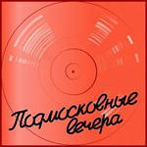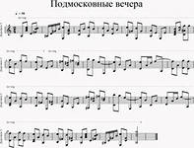

Подмосковные вечера

Песня в книге рекордов гиннесса

Гужева А.Б. и Виноградова Л.С.

Г. КИНЕШМА 2015г

Аннотация –данная работа рассказывает об удивительной истории создания знаменитой песни ,об ее авторах и исполнителях.

Мы рекомендуем использовать этот материал для внеклассных мероприятий в ДМШ и ДШИ. Так-же он может быть использован для учеников общеобразовательных школ.

История создания любимой песни будет интересна и взрослой аудитории Сценарий легко можно дополнить фотографиями, слайдами и видеороликами. Хорошо организовать живое исполнение песни как профессиональными артистами так и самими слушателями.

При проведении мероприятия лучше использовать двух ведущих, которые читают текст и показывают слайды или фотографии.
Ведущий: Книга рекордов Гиннесса – ежегодный сборник мировых рекордов, достижений человека, животных и природных явлений. Впервые опубликована была книга в 1955 г. по заказу ирландской пивоваренной компании «Гиннесс». Сначала она походила на солидный справочник, где фиксировались ежегодные рекорды в любой области. Идея выпустить такой справочник пришла в голову сэру Хью Биверу, который считал, что за кружкой пива возникает много споров, вопросов и найти их можно будет в этой книге.
Сейчас это одно из самых популярных изданий в мире. Книга издается более чем в 100 странах мира, более чем на 23 языках. На русский язык впервые переведена в 1983 году.
Песня «Подмосковные вечера» занесена в Книгу рекордов Гиннесса как самая исполняемая композиция в мире. О ней мы сегодня и поговорим.

Ведущий : Мелодию Соловьёва-Седого к песне "Подмосковные вечера", ,занесённую по количеству исполнений в книгу рекордов Гиннесса, знают, наверное почти все жители на нашей огромной планете А вот про то как эта песня появилась и главное-как стала такой популярной знают немногие А история эта очень интересная!

Ведущий: Василий Павлович Соловьев-Седой – советский композитор, пианист. Имеет множество государственных премий и наград . Он – народный артист СССР, лауреат Ленинской премии, двух сталинских премий, Герой Социалистического Труда. Василий Павлович – композитор – песенник. Он писал и оперетты (10), у него 3 балета, музыка к кинофильмам и спектаклям, но всенародное признание принесли ему песни. Среди них: «Марш нахимовцев», «Где же вы теперь, друзья - однополчане», «Вечер на рейде», «Соловьи», «На солнечной поляночке» и, конечно, знаменитая песня «Подмосковные вечера».
Слайды «Соловьев-Седой» 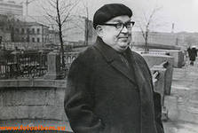

Ведущий: Сначала Соловьев-Седой написал просто мелодию , но она ему не понравилась и поэтому была заброшена композитором в дальний угол письменного стола на даче в Комарово.

. И мы никогда бы и не узнали об этой песне. Помог счастливый случай. В Москве в августе 1956 года должна была состояться I летняя Спартакиада народов СССР, и к этому событию решено было снять документальный фильм о лёгкой атлетике. Сомнения терзали авторов картины, поскольку в 50-е года у «королевы спорта» было не так много поклонников среди болельщиков, трибуны стадионов пустовали во время соревнований, поэтому перспективы фильма быть просмотренным и вовсе были туманны. «Оживить» картину «В дни Спартакиады» было решено музыкально-песенным сопровождением, для чего и были приглашены композитор Соловьёв-Седой и поэт М.Л. Матусовский.

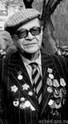– слайды «МАТУСОВСКИЙ»
ВЕДУЩИЙ : Слова к этой песне написал известный советский поэт Михаил Львович Матусовский. И если Соловьев-Седой – композитор-песенник, то Матусовский – поэт-песенник. Он автор стихов ко многим песням, которые вы, наверняка, знаете и любите. Это «Баллада о солдате», «Вологда», «С чего начинается Родина», «Старый клен», ну и, конечно, «Подмосковные вечера».Он кандидат филологических наук,был во время войны военным корреспондентом фронтовых газет,учавствовал в боевых действиях. Имеет множество наград, в том числе Орден Красной Звезды(1942г)

Ведущий: Они написали две бодро-строевые песни для хора, звучащие в эпизодах соревнований, и одну лирическо-задушевную, сопровождающую эпизод с отдыхающими перед важными стартами спортсменами В фильме изображалось как спортсмены отдыхали вечером на подмосковной спортивной базе . Вот для этой песни и ,пригодилась мелодия, написанная композитором на ленинградской даче .
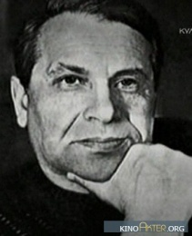
Исполнить песню предложили известному , но в чём-то капризному Марку Бернесу.
слайды «Марк Бернес»

ВЕДУЩИЙ: . Марк Наумович Бернес – известный советский киноактер и исполнитель песен, народный артист России. Особую популярность и любовь зрителей он завоевал после кинофильма «Два бойца», где он спел знаменитую песню «Темная ночь». У него не было сильного голоса, поклонники и почитатели его таланта утверждали, что Марк Бернес поет душой. Именно ему было доверено исполнение лирической песни в задуманном фильме.
Ведущий: Не имея ничего против музыки, о словах он выразился довольно прямо: «Ну, и что это за песня, которая слышится и не слышится? А что это за речка – то движется, то не движется ? В итоге Бернес связываться с этой песней не стал, крепко пожалев об этом впоследствии.
Песню исполнил солист Большого театра Евгений Кибкало.Его звучный баритон,динамичность исполнения стерли простоту.искренность и задушевность песни. Комиссия принимающая фильм песню раскритиковала
Авторы, конечно же, расстроились .Однако, сроки уже поджимали, времени на создание новой песни не было и «Подмосковные вечера» всё же утвердили. Только вот исполнение песни сочным баритоном Кибкало не сильно нравилось и самим авторам, Нужно было как-то заменить исполнителя . Тогда-то и произошёл второй счастливый случай.
Исполнить песни к фильму был приглашён выдающийся певец и актёр МХАТа, народный артист России Владимир Константинович Трошин, 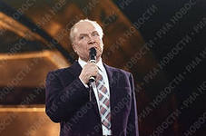 слайды «Владимир Трошин»
ВЕДУЩИЙ: Владимир Константинович Трошин – советский и российский певец, артист театра и кино, народный артист РСФСР. Песни в его исполнении звучат в 69 кинофильмах. Его исполнение всегда поражало искренностью, мягкостью и задушевностью. И, надо отметить, что всенародная известность пришла к нему именно после исполнения песни «Подмосковные вечера»
Ведущий: Трошин должен быть петь те другие две спортивные песни и приехал на киностудию . Там он услышал запись песни Подмосковные вечера в исполнении Евгения Кибкало и песня ему очень понравилась Но авторы критиковали ее - «Дрянь песня ! не получилась она у меня . В корзину пойдет» - говорил Соловьев-Седой. В Ленинграде кто только не пытался ее спеть –ни у кого не получилось ! Неудачная песня ! Да и слова непонятно про что !»
Но Трошин настаивал на том, что слова, наоборот ,тонко передают душевное состояние влюбленного человека ,а мелодия- красивая и задушевная .Он настоял ,чтобы прослушали его исполнение И случилось чудо !!!! Владимир Трошин спел песню совсем иначе - мягко и задушевно и песня преобразилась !
. Звучит аудио запись песни в исполнении Трошина. После первого куплета громкость уменьшается, имитируя звучание песни за кадрами фильма. 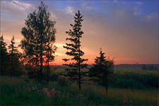слайды «Вечера»

ВЕДУЩИЙ Увы, даже великолепное исполнение Трошиным в фильме «В дни спартакиады» не позволило песне быть сколь-нибудь замеченной : легкоатлеты вели себя слишком шумно, и просто заглушили ее своим веселым гомоном .Песня звучала не ярко как бы «за кадром». Певец, естественно, огорчился и расстроился. И вот опять случилось чудо !
Помог третий счастливый случай. Спортивная кинолента сразу же обрела место в пыльных архивах, а вместе позабылась было и песня, но однажды вечером она прозвучала на радио. А тогда было принято что после того как песни прозвучат в каком –нибудь фильме их записывали на радио Песня исполнялась в новой аранжировке вместе с оркестром Всесоюзного радио. Мало, кто из слушателей запомнил название, и на следующий день Радиокомитет был просто завален письмами с просьбами снова поставить песню про то, как речка «движется и не движется». Это был огромный успех ! –
Ведущий: В конце июля следующего, 1957 года, в Москве состоялся VI Всемирный фестиваль молодёжи и студентов, в рамках которого проходил и международный конкурс песен. Всемирный фестиваль молодежи – нерегулярный фестиваль молодежных организаций, проходящий с 1947 года. Его лозунг – «За мир и дружбу!». Вот такой шестой фестиваль и проходил у нас, в Москве. В программу всех фестивалей обязательно входят спортивные соревнования, политические дискуссии, семинары, концерты, массовые празднества и красочное шествие делегаций. Участники фестиваля- студенты. СЛАЙДЫ«Фестиваль»
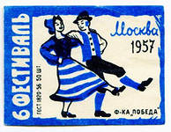

ВЕДУЩИЙ: Соловьев- Седой представил на конкурс свою новую песню «Если бы парни всей земли», которую, весьма недолюбливал за излишнюю пафосность стихов – поэта Евгения Долматовского. А исполнял песню тот самый Марк Бернес.
И композитор получил Большую Золотую медаль !.
За песню…. «Подмосковные вечера»! к своему полному изумлению.! Зрителей покорила искренность лирических интонаций этой песни , понятных всем без исключения ! Фестиваль закончился и свыше 30 тысяч участников из более чем 100 стран мира, увезли частичку фестиваля с собой. Ну и прихватили песню –победительницу И песня разлетелась по всему миру !Ее узнали во многих странах и всем она пришлась по душе .

В 1958 г на Первом международном конкурсе им Чайковского американский пианист Ван Клиберн получил первую премию и золотую медаль. После своего конкурсного триумфа, Ван Клиберн четырежды гастролировал в СССР и познакомился с Соловьевым-Седым и его песнями. «Подмосковные вечера» так понравились американцу ,что он сочинил свое фортепианное изложение мелодии и стал исполнять его на концертах .Знаменитый пианист объездил множество стран и песня «Подмосковные вечера" вышла уже на мировую арену. 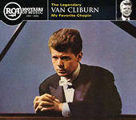 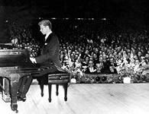 .
слайды «Ван Клиберн »
Ведущий: Ван Клиберн – знаменитый американский пианист, первый победитель Международного конкурса им. П.И.Чайковского в 1958 г. Он выступал перед многтми королевскими особами и главами государств, перед президентами США от Эйзенхауэра до Барака О Бамы. Он стал первым исполнителем классической музыки – обладателем платинового альбома.
показ вилеоролика импровизации Клиберна
ВЕДУЩИЙ: Другим популяризатором песни за рубежом стал Народный артист СССР Анатолий Борисович Соловьяненко В 1964 году в Италии проводился вокальный конкурс на котором Анатолий Соловьяненко завоевал вторую премию, исполнив «Подмосковные вечера» — Это также дало мощный импульс к международному распространению песни. 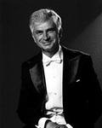 слайды «Соловьяненко»
ВЕДУЩИЙ: Анатолий Борисович Соловьяненко – украинский оперный певец, солист Киевского оперного театра, народный артист СССР, лауреат Ленинской и Государственной премий. Его теноровый голос был известен многим любителям музыки далеко за пределами бывшего тогда Советского Союза. Он пел на сценах оперных театров Америки, Италии, Франции.
Ведущий: Вполне естественно, что столь популярная песня не могла не стать соискателем на право быть позывными вновь открываемой в 1964 году радиостанции «Маяк». Тут, правда, тоже всё получилось не столь гладко , поскольку и в этот раз один из членов художественного совета придрался к словам: „«не слышны в саду даже шорохи“. Шорохи даже не слышны, а вы их позывными!» . Но песню все равно утвердили ! . «Подмосковные вечера» и стали позывными радио «Маяк».
Достаточно сложно найти объяснение как бурному, так и длительному шествию этого музыкального шедевра по планете, но, видимо, так иностранцы пытаются понять «загадочную русскую душу», величие нашей Родины, душевность и открытость наших людей. И каким бы ни были исполнения «Подмосковных вечеров» в разных странах, все они всегда связаны с красотой природы, с какими-то чувственными переживаниями, с тихим счастьем двух влюблённых людей.
ПОКАЗ ВИДЕОРОЛИКА «Исполнение песни «ПОДМОСКОВНЫЕ ВЕЧЕРА»на иностранном языке.
ВЕДУЩИЙ: В 1980 году был проведен опрос среди радиослушателей разных стран -какие из русских песен они считают самыми популярными в мире. Песен много, но определить надо было лишь три самые популярные. И что же выбрали жители Австралии, Англии, Африки, Юго-Восточной Азии, США, Канады и многих других стран? «Катюшу», «Калинку» и «Подмосковные вечера». А перед началом нового тысячелетия ведущий ретро-программы «Маяка» Игорь Макаров предложил назвать слушателям десять, по их мнению, самых лучших песен XX века На первом месте стала песня «Подмосковные вечера»

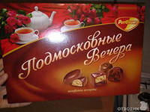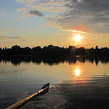

Приложение : папка с файлами

